INFORME  
  
  
Nombres: Thiago Alessandro   
  
Apellidos: Adrianzen Neyra  
  
Docente: Segura Carranza Martin  
  
Curso: Ciencias Sociales   
  
  


Definición

Los desastres naturales son eventos catastróficos causados por fuerzas de la naturaleza que resultan en daños significativos a la vida, la propiedad y el medio ambiente. Estos eventos pueden ser de origen geológico, hidrológico, meteorológico o climático. Aquí hay una estructura básica que podrías seguir para tu exposición:

* Importancia de comprender su impacto en la sociedad.

La prevención de desastres naturales es fundamental por varias razones cruciales:

1. **Reducción de pérdidas humanas:** La prevención ayuda a salvar vidas humanas. Cuando se toman medidas preventivas y se implementan planes de evacuación y respuesta, se puede reducir el riesgo de lesiones y muertes durante un desastre.
2. **Protección de la propiedad y la infraestructura:** Las medidas preventivas pueden ayudar a proteger edificios, carreteras, puentes y otras estructuras vitales de daños graves o destrucción durante un desastre natural. Esto contribuye a preservar los recursos y la economía de una región.
3. **Reducción del impacto ambiental:** Los desastres naturales pueden tener un impacto significativo en el medio ambiente, causando contaminación, destrucción de hábitats naturales y pérdida de biodiversidad. La prevención puede minimizar estos impactos negativos.
4. **Reducción de costos a largo plazo:** Si bien la preparación y la prevención implican costos iniciales, son mucho menores que los costos de recuperación después de un desastre. La prevención puede ayudar a reducir la necesidad de fondos para la reconstrucción y la asistencia de emergencia.
5. **Fortalecimiento de la resiliencia comunitaria:** La prevención no solo se trata de medidas físicas, sino también de educación, concienciación y capacitación. Ayuda a fortalecer la resiliencia de las comunidades al involucrarlas en la planificación y preparación para posibles desastres.
6. **Adaptación al cambio climático:** En un mundo donde el cambio climático está aumentando la frecuencia e intensidad de ciertos desastres naturales, la prevención se vuelve aún más esencial. La adopción de medidas preventivas puede ayudar a las comunidades a adaptarse mejor a estos cambios y a mitigar sus impactos.

**Tipos de desastres naturales**

**Desastres geológicos**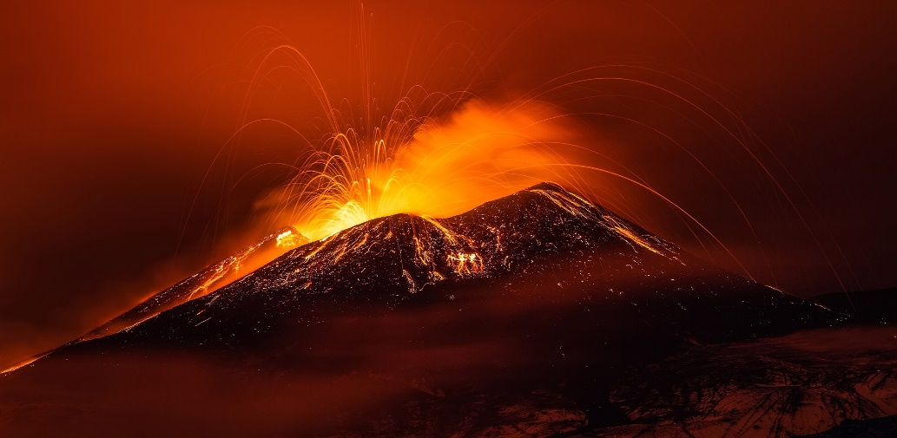

* Terremotos: Causados por movimientos en la corteza terrestre.
* Volcanes: Erupciones que pueden provocar flujos de lava, cenizas y gases.
* Tsunamis: Olas gigantes causadas por movimientos sísmicos en el océano.

**Desastres hidrológicos**

* Inundaciones: Aumento del nivel del agua que cubre áreas terrestres.
* Sequías: Periodos prolongados de escasez de agua.
* Avalanchas y aludes: Desprendimientos de nieve, hielo o rocas en áreas montañosas. 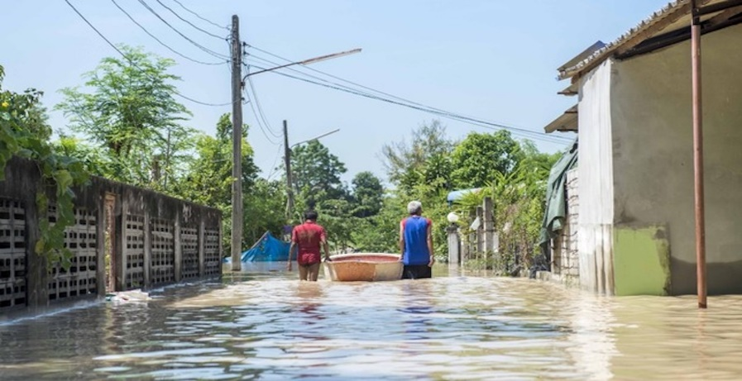

**Desastres meteorológicos y climáticos**

* Huracanes, tifones y ciclones: Tormentas tropicales con vientos violentos y lluvias intensas.
* Tornados: Vientos rotativos de gran velocidad.
* Tormentas de nieve, granizo y lluvias torrenciales. 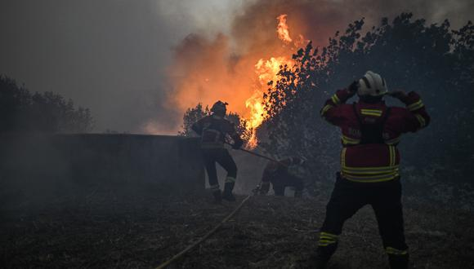

**Causas y factores de riesgo**

* Explicación de las fuerzas naturales que desencadenan estos eventos.
* Impacto del cambio climático en la frecuencia e intensidad de los desastres naturales.

**Impacto en la sociedad y el medio ambiente**

* Pérdida de vidas humanas, desplazamiento de personas y daños materiales.
* Consecuencias a largo plazo en la economía, la agricultura y la infraestructura.
* Alteraciones en los ecosistemas y la biodiversidad.

**Medidas de prevención y mitigación**

* Educación pública sobre preparación y respuesta ante desastres.
* Planificación urbana y construcción de infraestructuras resistentes.
* Implementación de políticas para la conservación del medio ambiente y la reducción de emisiones.

ZONAS PROTEGIDAS EN EL PERÚ

Perú es conocido por su diversidad biológica y cuenta con una variedad de áreas protegidas que buscan conservar su riqueza natural. Algunas de las áreas protegidas más importantes incluyen:

**Parques Nacionales**

1. **Parque Nacional del Manu:** Ubicado en la región de Madre de Dios, es reconocido por su biodiversidad única y su protección de ecosistemas amazónicos.
2. **Parque Nacional Huascarán:** Hogar de la Cordillera Blanca, alberga montañas, glaciares y una diversidad de flora y fauna en los Andes.
3. **Parque Nacional Bahuaja-Sonene:** En la región de Madre de Dios, preserva una parte de la selva amazónica y sus especies amenazadas.

**Santuarios Históricos y Reservas Nacionales**

1. **Santuario Nacional de Ampay:** En Apurímac, resguarda ecosistemas de montaña y especies en peligro como el oso de anteojos.
2. **Reserva Nacional de Paracas:** Protege ecosistemas marinos y desérticos, incluyendo importantes hábitats de aves y especies marinas en la costa peruana.
3. **Santuario Nacional de Calipuy:** En La Libertad, protege áreas de bosque seco y especies de flora y fauna únicas.

**Zonas de Conservación Regionales**

Estas áreas son administradas por gobiernos regionales y tienen como objetivo proteger ecosistemas específicos en diferentes regiones del país.

**Reservas Comunales**

Gestionadas por comunidades locales, estas reservas buscan conservar recursos naturales mientras se promueve el desarrollo sostenible de las comunidades.

**Bosques de Protección y Paisajes Reservados**

Estos espacios están destinados a la conservación de bosques y la protección de la biodiversidad en diferentes regiones del país.

**Áreas de Conservación Privada**

Son áreas protegidas por organizaciones no gubernamentales o particulares con el propósito de conservar ecosistemas específicos y su biodiversidad.

Estas áreas protegidas son fundamentales para la conservación de la biodiversidad, la protección de ecosistemas frágiles y la preservación de especies en peligro. Además, representan oportunidades para el ecoturismo sostenible y el desarrollo económico de las comunidades locales.

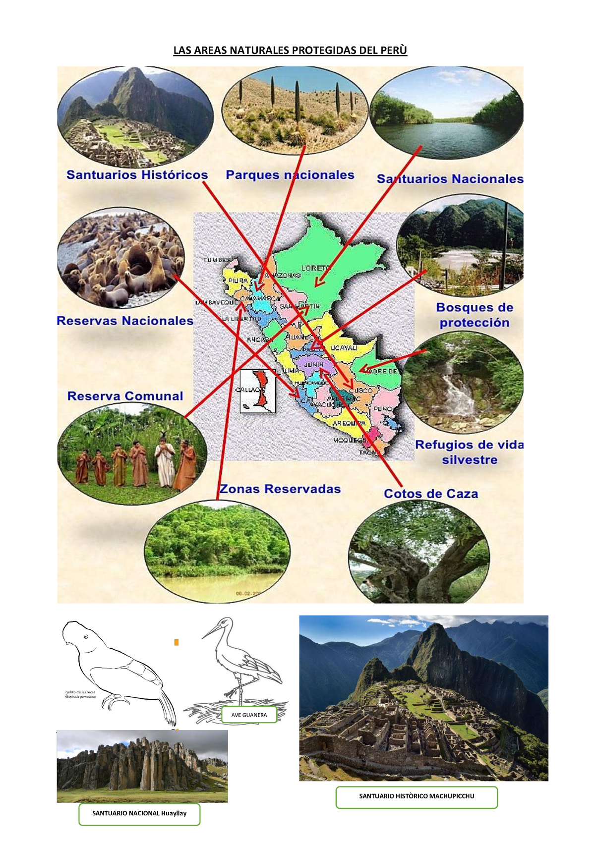

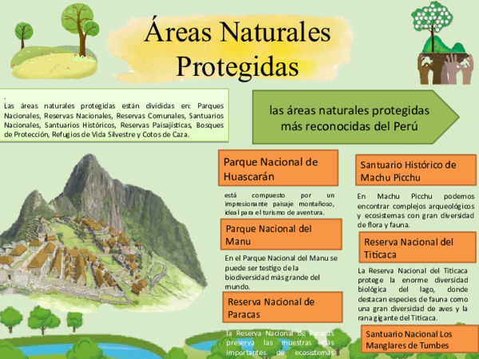

**ACTIVIDADES PRODUCTIVAS EN EL PERÚ**

El Perú es un país con una diversidad de actividades productivas que abarcan diversos sectores. Algunas de las principales son:

**Agricultura**

* **Cultivo de productos tradicionales:** Como el maíz, la papa, el café y el arroz.
* **Agricultura de exportación:** Se destacan frutas como la uva, la palta, los arándanos, así como espárragos, alcachofas y café de alta calidad.

**Pesca**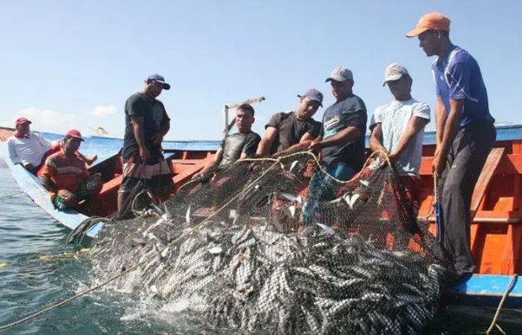

* **Pesca tradicional:** Principalmente de anchoveta, sardinas y caballa para el consumo local e industrialización.
* **Pesca para exportación:** Especies como la pota (calamar gigante), langostinos y conservas de pescado.

**Minería**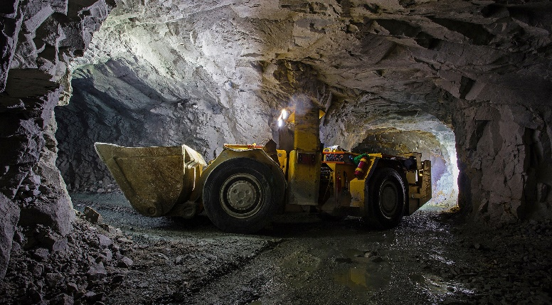

* **Minería tradicional:** Oro, plata, cobre y zinc.
* **Minería no metálica:** Producción de fosfatos, sal, arcilla y piedra caliza.

**Industria**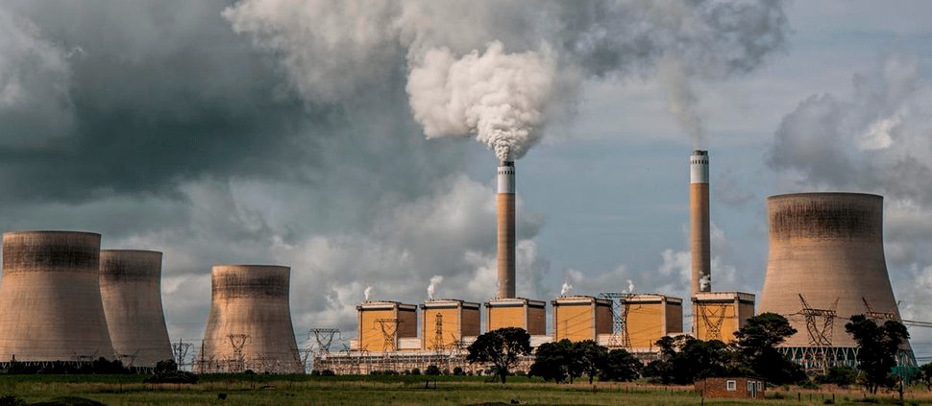

* **Industria textil:** Producción de prendas de vestir y textiles.
* **Manufactura:** Producción de alimentos procesados, productos químicos, metales y productos de cuero.

**Turismo**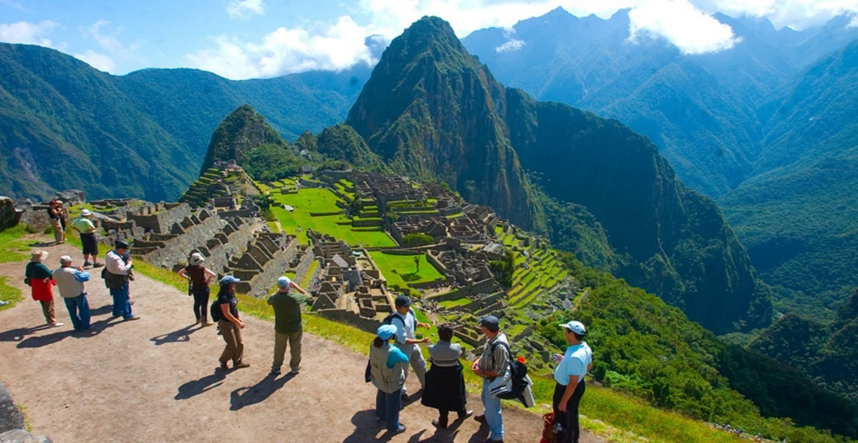

* **Turismo cultural:** Destinos históricos como Machu Picchu y ciudades coloniales.
* **Turismo natural:** Atracciones como la Amazonía, la costa y la sierra con su diversidad de paisajes.

**Energía**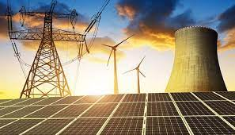

* **Energía hidroeléctrica:** Aprovechamiento de ríos para la generación de electricidad.
* **Energía minihidroeléctrica:** Aprovechamiento de pequeños caudales de agua para la generación de energía.

**Agricultura y Pesca Artesanal** 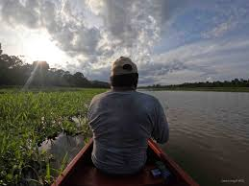

* **Agricultura familiar:** Producción de pequeña escala para consumo local y regional.
* **Pesca artesanal:** Actividad pesquera a pequeña escala, principalmente en zonas costeras.

Estas actividades representan sectores clave en la economía peruana, contribuyendo al PIB y proporcionando empleo a una gran parte de la población. Además, algunas de ellas, como el turismo y la agricultura de exportación, han experimentado un crecimiento significativo en los últimos años.